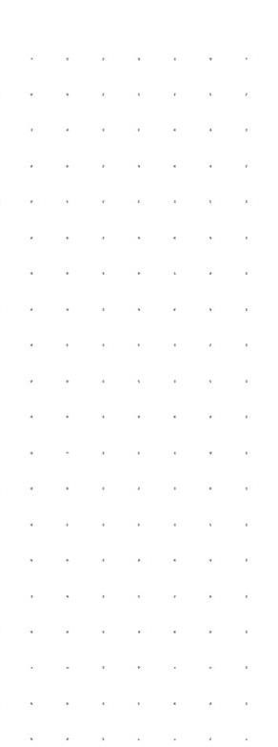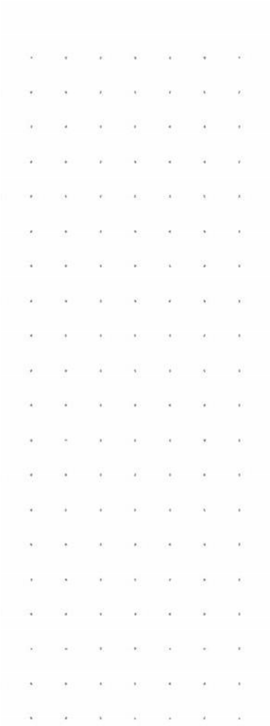

Exámenes

Tema 1

Tema 2

Tema 3

Tema 4

Tema 5

Tema 6

Tema 11

Tema 8

Tema 9

Tema 10

Tema 7

Tema 12

Tema 13

Tema 14

Tema 15

Tema 16

Tema 17

Tema 18

Tema 19

Tema 20

Tema 21

Tema 22

Tema 23

Tema 24

Tema 25

Tema 26

subrayado

apuntes

repaso

conceptos